附件2：

2023级本科生课程成绩录入情况核查
操作流程
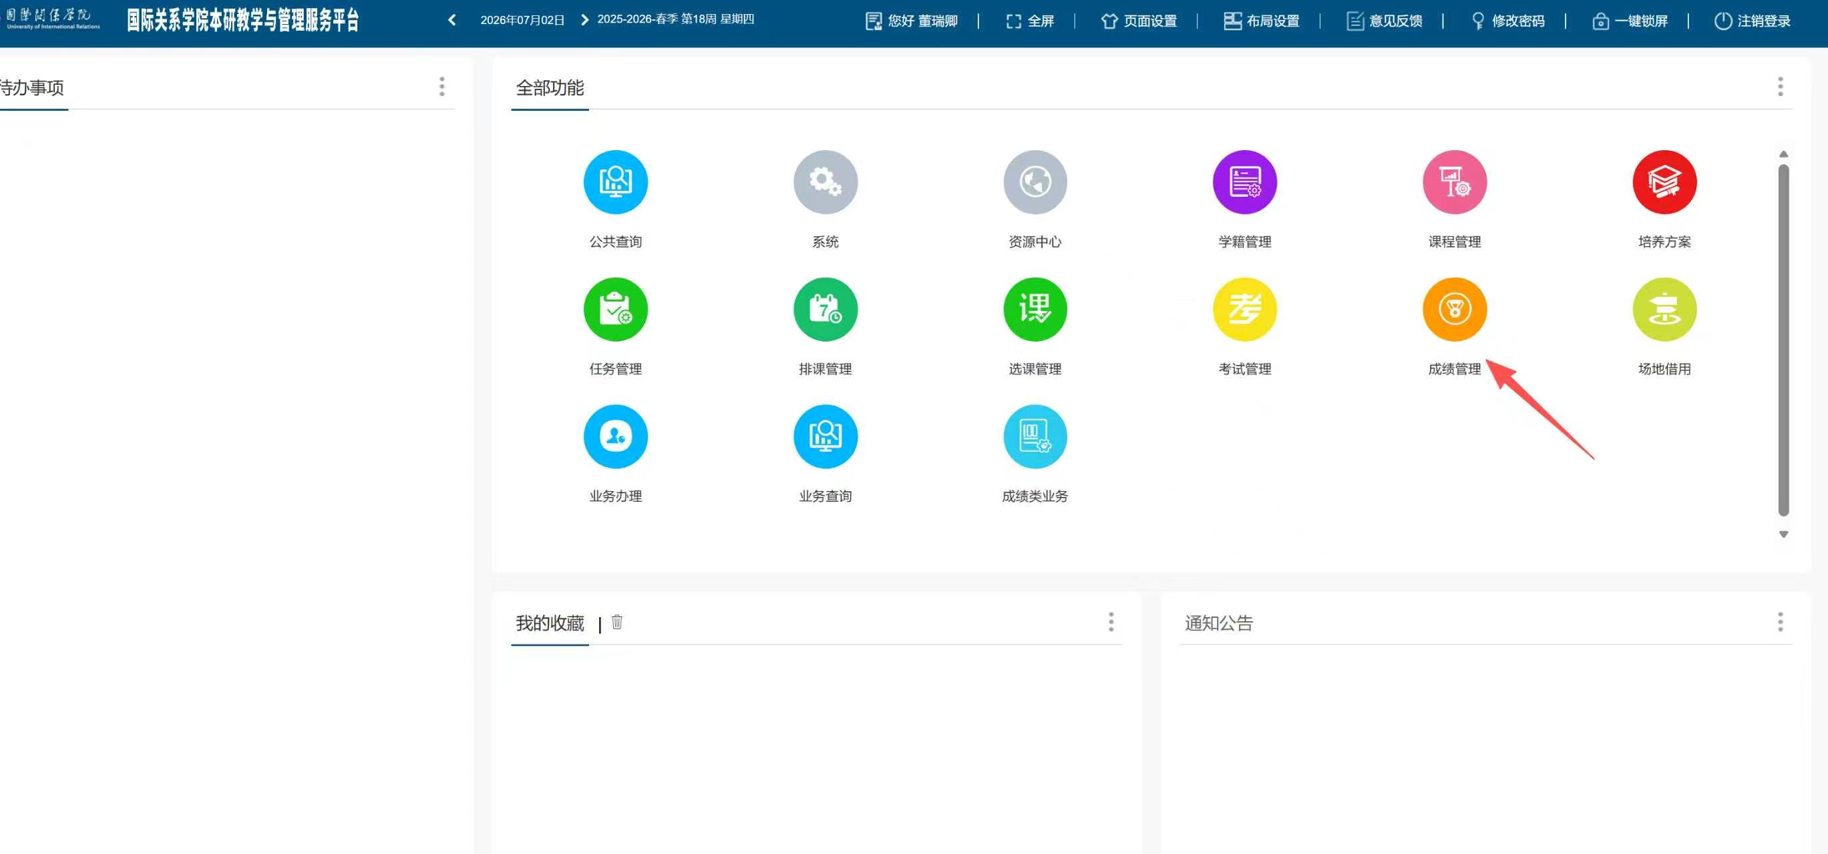

1、登录“本研一体化教务系统”
2、进入首页“成绩管理”模块，依次选择“本科生”—“成绩综合统计查询”—“学生选课成绩查询”功能。

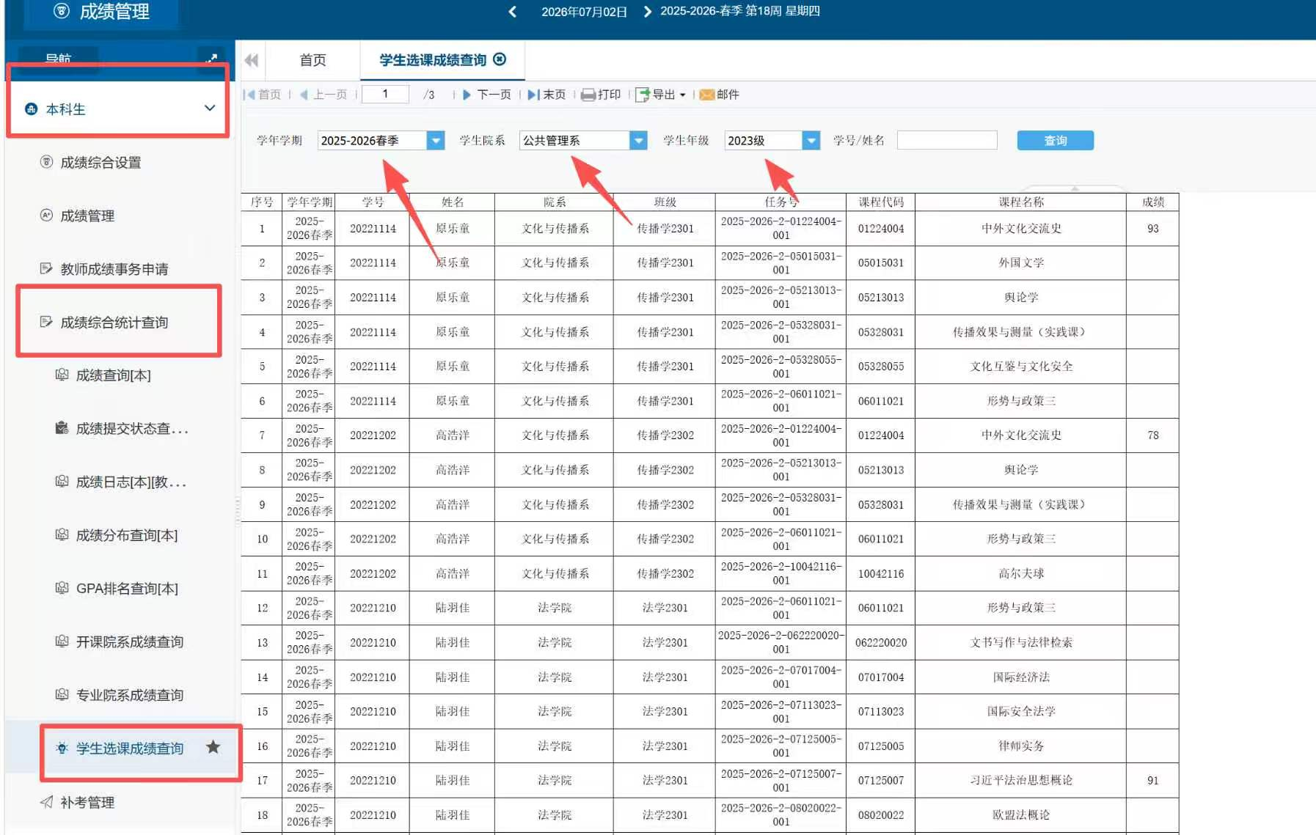

3、在查询条件中，将“年级”设置为“2023级”，“学期”设置为哪个学年学期，即可查询哪个学年学期的成绩。如，设置为“2025-2026学年春季学期”。

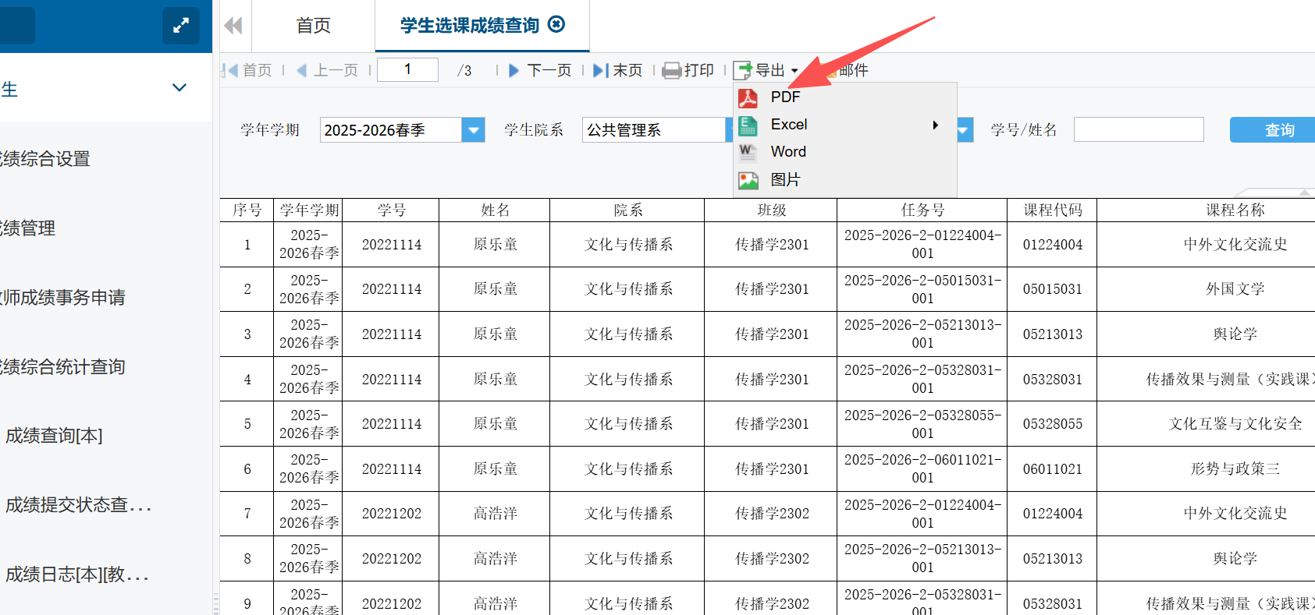

4、导出本院系学生选课及成绩录入情况清单PDF文件，逐一查看成绩录入完成情况。
提示：本院系开设课程未完成录入的，直接督促授课教师完成；跨院系通识课程成绩未录入的，及时对接教务处，由教务处协调相关教学单位尽快完成。确保2023级全体学生学业成绩数据完整、真实、准确，为后续推免综合成绩核算、资格审核、排名公示等工作筑牢数据基础。

联系人：董老师，电话62861344，
操作技术问题请联系：李工，17600111639

教务处
2026年7月10日

